
2018年湖北省各地市中考《二次函数》压轴题精编（解析版）
（地市排序不分先后）
一．解答题（共11小题）
1．（潜江、江汉油田、天门、仙桃市）抛物线y=﹣x²+x﹣1与x轴交于点A，B（点A在点B的左侧），与y轴交于点C，其顶点为D．将抛物线位于直线l：y=t（t＜）上方的部分沿直线l向下翻折，抛物线剩余部分与翻折后所得图形组成一个“M”形的新图象．
（1）点A，B，D的坐标分别为 ， ， ；
（2）如图①，抛物线翻折后，点D落在点E处．当点E在△ABC内（含边界）时，求t的取值范围；
（3）如图②，当t=0时，若Q是“M”形新图象上一动点，是否存在以CQ为直径的圆与x轴相切于点P？若存在，求出点P的坐标；若不存在，请说明理由．
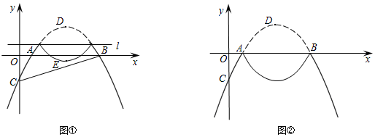
2．（黄石）已知抛物线y=a（x﹣1）²过点（3，1），D为抛物线的顶点．
（1）求抛物线的解析式；
（2）若点B、C均在抛物线上，其中点B（0，），且∠BDC=90°，求点C的坐标；
（3）如图，直线y=kx+4﹣k与抛物线交于P、Q两点．
①求证：∠PDQ=90°；
②求△PDQ面积的最小值．
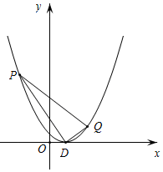
3．（荆门）如图，抛物线y=ax²+bx+c（a≠0）与x轴交于原点及点A，且经过点B（4，8），对称轴为直线x=﹣2．
（1）求抛物线的解析式；
（2）设直线y=kx+4与抛物线两交点的横坐标分别为x₁，x₂（x₁＜x₂），当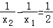时，求k的值；
（3）连接OB，点P为x轴下方抛物线上一动点，过点P作OB的平行线交直线AB于点Q，当S_{△POQ}：S_{△BOQ}=1：2时，求出点P的坐标．
（坐标平面内两点M（x₁，y₁），N（x₂，y₂）之间的距离MN=）
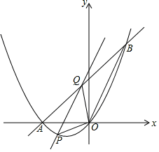
4．（宜昌）如图，在平面直角坐标系中，矩形OADB的顶点A，B的坐标分别为A（﹣6，0），B（0，4）．过点C（﹣6，1）的双曲线（k≠0）与矩形OADB的边BD交于点E．
（1）填空：OA= ，k= ，点E的坐标为
；
（2）当1≤t≤6时，经过点M（t﹣1，﹣ t²+5t﹣）与点N（﹣t﹣3，﹣t²+3t﹣）的直线交y轴于点F，点P是过M，N两点的抛物线y=﹣x²+bx+c的顶点．
①当点P在双曲线上时，求证：直线MN与双曲线没有公共点；
②当抛物线y=﹣x²+bx+c与矩形OADB有且只有三个公共点，求t的值；
③当点F和点P随着t的变化同时向上运动时，求t的取值范围，并求在运动过程中直线MN在四边形OAEB中扫过的面积．
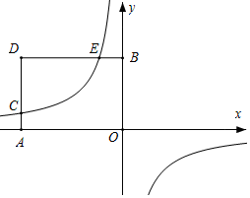
5．（孝感）如图1，在平面直角坐标系xOy中，已知点A和点B的坐标分别为A（﹣2，0），B（0，﹣6），将Rt△AOB绕点O按顺时针方向分别旋转90°，180°得到Rt△A₁OC，Rt△EOF．抛物线C₁经过点C，A，B；抛物线C₂经过点C，E，F．
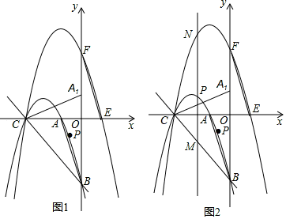
（1）点C的坐标为 ，点E的坐标为 ；抛物线C₁的解析式为 ．抛物线C₂的解析式为 ；
（2）如果点P（x，y）是直线BC上方抛物线C₁上的一个动点．
①若∠PCA=∠ABO时，求P点的坐标；
②如图2，过点P作x轴的垂线交直线BC于点M，交抛物线C₂于点N，记h=PM+NM+BM，求h与x的函数关系式，当﹣5≤x≤﹣2时，求h的取值范围．
6．（恩施州）如图，已知抛物线交x轴于A、B两点，交y轴于C点，A点坐标为（﹣1，0），OC=2，OB=3，点D为抛物线的顶点．
（1）求抛物线的解析式；
（2）P为坐标平面内一点，以B、C、D、P为顶点的四边形是平行四边形，求P点坐标；
（3）若抛物线上有且仅有三个点M₁、M₂、M₃使得△M₁BC、△M₂BC、△M₃BC的面积均为定值S，求出定值S及M₁、M₂、M₃这三个点的坐标．
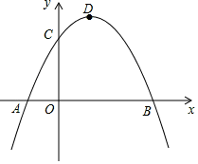
7．（武汉）抛物线L：y=﹣x²+bx+c经过点A（0，1），与它的对称轴直线x=1交于点B．
（1）直接写出抛物线L的解析式；
（2）如图1，过定点的直线y=kx﹣k+4（k＜0）与抛物线L交于点M、N．若△BMN的面积等于1，求k的值；
（3）如图2，将抛物线L向上平移m（m＞0）个单位长度得到抛物线L₁，抛物线L₁与y轴交于点C，过点C作y轴的垂线交抛物线L₁于另一点D．F为抛物线L₁的对称轴与x轴的交点，P为线段OC上一点．若△PCD与△POF相似，并且符合条件的点P恰有2个，求m的值及相应点P的坐标．
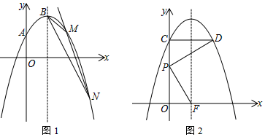
8．（十堰）已知抛物线y=x²+bx+c经过点A（﹣2，0），B（0、﹣4）与x轴交于另一点C，连接BC．
（1）求抛物线的解析式；
（2）如图，P是第一象限内抛物线上一点，且S_{△PBO}=S_{△PBC}，求证：AP∥BC；
（3）在抛物线上是否存在点D，直线BD交x轴于点E，使△ABE与以A，B，C，E中的三点为顶点的三角形相似（不重合）？若存在，请求出点D的坐标；若不存在，请说明理由．
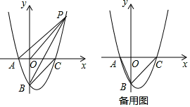
9．（襄阳）直线y=﹣x+3交x轴于点A，交y轴于点B，顶点为D的抛物线y=﹣x²+2mx﹣3m经过点A，交x轴于另一点C，连接BD，AD，CD，如图所示．
（1）直接写出抛物线的解析式和点A，C，D的坐标；
（2）动点P在BD上以每秒2个单位长的速度由点B向点D运动，同时动点Q在CA上以每秒3个单位长的速度由点C向点A运动，当其中一个点到达终点停止运动时，另一个点也随之停止运动，设运动时间为t秒．PQ交线段AD于点E．
①当∠DPE=∠CAD时，求t的值；
②过点E作EM⊥BD，垂足为点M，过点P作PN⊥BD交线段AB或AD于点N，当PN=EM时，求t的值．
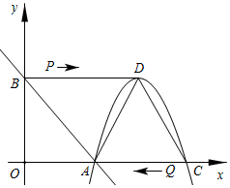
10．（随州）如图1，抛物线C₁：y=ax²﹣2ax+c（a＜0）与x轴交于A、B两点，与y轴交于点C．已知点A的坐标为（﹣1，0），点O为坐标原点，OC=3OA，抛物线C₁的顶点为G．
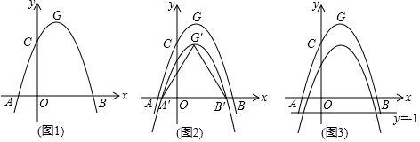
（1）求出抛物线C₁的解析式，并写出点G的坐标；
（2）如图2，将抛物线C₁向下平移k（k＞0）个单位，得到抛物线C₂，设C₂与x轴的交点为A′、B′，顶点为G′，当△A′B′G′是等边三角形时，求k的值：
（3）在（2）的条件下，如图3，设点M为x轴正半轴上一动点，过点M作x轴的垂线分别交抛物线C₁、C₂于P、Q两点，试探究在直线y=﹣1上是否存在点N，使得以P、Q、N为顶点的三角形与△AOQ全等，若存在，直接写出点M，N的坐标：若不存在，请说明理由．
11．（咸宁）如图，直线y=﹣x+3与x轴交于点A，与y轴交于点B．抛物线y=﹣x²+bx+c经过A、B两点，与x轴的另一个交点为C．
（1）求抛物线的解析式；
（2）点P是第一象限抛物线上的点，连接OP交直线AB于点Q．设点P的横坐标为m，PQ与OQ的比值为y，求y与m的函数关系式，并求出PQ与OQ的比值的最大值；
（3）点D是抛物线对称轴上的一动点，连接OD、CD，设△ODC外接圆的圆心为M，当sin∠ODC的值最大时，求点M的坐标．
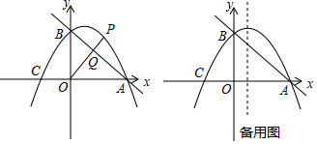

2018年湖北省各地市中考《二次函数》压轴题精编（解析）
一．解答题（共11小题）
1．（潜江、江汉油田、天门、仙桃市）抛物线y=﹣x²+x﹣1与x轴交于点A，B（点A在点B的左侧），与y轴交于点C，其顶点为D．将抛物线位于直线l：y=t（t＜）上方的部分沿直线l向下翻折，抛物线剩余部分与翻折后所得图形组成一个“M”形的新图象．
（1）点A，B，D的坐标分别为 ， ， ；
（2）如图①，抛物线翻折后，点D落在点E处．当点E在△ABC内（含边界）时，求t的取值范围；
（3）如图②，当t=0时，若Q是“M”形新图象上一动点，是否存在以CQ为直径的圆与x轴相切于点P？若存在，求出点P的坐标；若不存在，请说明理由．
【学会思考】（1）利用二次函数图象上点的坐标特征可求出点A、B的坐标，再利用配方法即可找出抛物线的顶点D的坐标；
（2）由点D的坐标结合对称找出点E的坐标，根据点B、C的坐标利用待定系数法可求出直线BC的解析式，再利用一次函数图象上点的坐标特征即可得出关于t的一元一次不等式组，解之即可得出t的取值范围；
（3）假设存在，设点P的坐标为（m，0），则点Q的横坐标为m，分m＜或m＞3及≤m≤3两种情况，利用勾股定理找出关于m的一元二次方程，解之即可得出m的值，进而可找出点P的坐标，此题得解．
解：（1）当y=0时，有﹣x²+x﹣1=0，
解得：x₁=，x₂=3，
∴点A的坐标为（，0），点B的坐标为（3，0）．
∵y=﹣x²+x﹣1=﹣（x²﹣x）﹣1=﹣（x﹣）²+，
∴点D的坐标为（，）．
故答案为：（，0）；（3，0）；（，）．
（2）∵点E、点D关于直线y=t对称，
∴点E的坐标为（，2t﹣）．
当x=0时，y=﹣x²+x﹣1=﹣1，
∴点C的坐标为（0，﹣1）．
设线段BC所在直线的解析式为y=kx+b，
将B（3，0）、C（0，﹣1）代入y=kx+b，
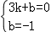，解得：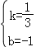，
∴线段BC所在直线的解析式为y=x﹣1．
∵点E在△ABC内（含边界），
∴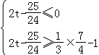，
解得：≤t≤．
（3）当x＜或x＞3时，y=﹣x²+x﹣1；
当≤x≤3时，y=x²﹣x+1．
假设存在，设点P的坐标为（m，0），则点Q的横坐标为m．
①当m＜或m＞3时，点Q的坐标为（m，﹣x²+x﹣1）（如图1），
∵以CQ为直径的圆与x轴相切于点P，
∴CP⊥PQ，
∴CQ²=CP²+PQ²，即m²+（﹣m²+m）²=m²+1+m²+（﹣m²+m﹣1）²，
整理，得：m₁=，m₂=，
∴点P的坐标为（，0）或（，0）；
②当≤m≤3时，点Q的坐标为（m，x²﹣x+1）（如图2），
∵以CQ为直径的圆与x轴相切于点P，
∴CP⊥PQ，
∴CQ²=CP²+PQ²，即m²+（m²﹣m+2）²=m²+1+m²+（m²﹣m+1）²，
整理，得：11m²﹣28m+12=0，
解得：m₃=，m₄=2，
∴点P的坐标为（，0）或（1，0）．
综上所述：存在以CQ为直径的圆与x轴相切于点P，点P的坐标为（，0）、（，0）、（1，0）或（，0）．
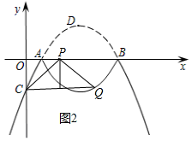
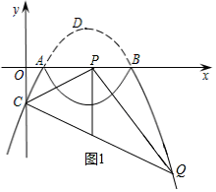

2．（黄石）已知抛物线y=a（x﹣1）²过点（3，1），D为抛物线的顶点．
（1）求抛物线的解析式；
（2）若点B、C均在抛物线上，其中点B（0，），且∠BDC=90°，求点C的坐标；
（3）如图，直线y=kx+4﹣k与抛物线交于P、Q两点．
①求证：∠PDQ=90°；
②求△PDQ面积的最小值．
【学会思考】（1）将点（3，1）代入解析式求得a的值即可；
（2）设点C的坐标为（x₀，y₀），其中y₀=（x₀﹣1）²，作CF⊥x轴，证△BDO∽△DCF得=，即=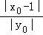=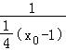据此求得x₀的值即可得；
（3）①设点P的坐标为（x₁，y₁），点Q为（x₂，y₂），联立直线和抛物线解析式，化为关于x的方程可得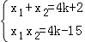，据此知（x₁﹣1）（x₂﹣1）=﹣16，由PM=y₁=（x₁﹣1）²、QN=y₂=（x₂﹣1）²、DM=|x₁﹣1|=1﹣x₁、DN=|x₂﹣1|=x₂﹣1知PM•QN=DM•DN=16，即=，从而得△PMD∽△DNQ，据此进一步求解可得；
②过点D作x轴的垂线交直线PQ于点G，则DG=4，根据S_{△PDQ}=DG•MN列出关于k的等式求解可得．
解：（1）将点（3，1）代入解析式，得：4a=1，
解得：a=，
所以抛物线解析式为y=（x﹣1）²；

（2）由（1）知点D坐标为（1，0），
设点C的坐标为（x₀，y₀），（x₀＞1、y₀＞0），
则y₀=（x₀﹣1）²，
如图1，过点C作CF⊥x轴，
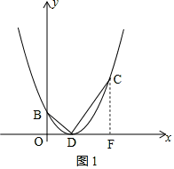
∴∠BOD=∠DFC=90°、∠DCF+∠CDF=90°，
∵∠BDC=90°，
∴∠BDO+∠CDF=90°，
∴∠BDO=∠DCF，
∴△BDO∽△DCF，
∴=，
∴==，
解得：x₀=17，此时y₀=64，
∴点C的坐标为（17，64）．

（3）①证明：设点P的坐标为（x₁，y₁），点Q为（x₂，y₂），（其中x₁＜1＜x₂，y₁＞0，y₂＞0），
由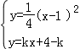，得：x²﹣（4k+2）x+4k﹣15=0，
∴，
∴（x₁﹣1）（x₂﹣1）=﹣16，
如图2，分别过点P、Q作x轴的垂线，垂足分别为M、N，
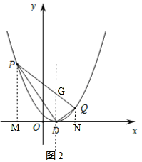
则PM=y₁=（x₁﹣1）²，QN=y₂=（x₂﹣1）²，
DM=|x₁﹣1|=1﹣x₁、DN=|x₂﹣1|=x₂﹣1，
∴PM•QN=DM•DN=16，
∴=，
又∠PMD=∠DNQ=90°，
∴△PMD∽△DNQ，
∴∠MPD=∠NDQ，
而∠MPD+∠MDP=90°，
∴∠MDP+∠NDQ=90°，即∠PDQ=90°；
②过点D作x轴的垂线交直线PQ于点G，则点G的坐标为（1，4），
所以DG=4，
∴S_{△PDQ}=DG•MN=×4×|x₁﹣x₂|==8，
∴当k=0时，S_{△PDQ}取得最小值16．

3．（荆门）如图，抛物线y=ax²+bx+c（a≠0）与x轴交于原点及点A，且经过点B（4，8），对称轴为直线x=﹣2．
（1）求抛物线的解析式；
（2）设直线y=kx+4与抛物线两交点的横坐标分别为x₁，x₂（x₁＜x₂），当时，求k的值；
（3）连接OB，点P为x轴下方抛物线上一动点，过点P作OB的平行线交直线AB于点Q，当S_{△POQ}：S_{△BOQ}=1：2时，求出点P的坐标．
（坐标平面内两点M（x₁，y₁），N（x₂，y₂）之间的距离MN=）
【学会思考】（1）先利用对称轴公式得出b=4a，进而利用待定系数法即可得出结论；
（2）先利用根与系数的关系得出，x₁+x₂=4（k﹣1），x₁x₂=﹣16，转化已知条件，代入即可得出结论；
（3）先判断出OB=2PQ，进而判断出点C是OB中点，再求出AB解析式，判断出PC∥AB，即可得出PC解析式，和抛物线解析式联立解方程组即可得出结论．
解：（1）根据题意得，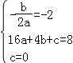，
∴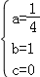，
∴抛物线解析式为y=x²+x；

（2）∵直线y=kx+4与抛物线两交点的横坐标分别为x₁，x₂，
∴x²+x=kx+4，
∴x²﹣4（k﹣1）x﹣16=0，
根据根与系数的关系得，x₁+x₂=4（k﹣1），x₁x₂=﹣16，
∵，
∴2（x₁﹣x₂）=x₁x₂，
∴4（x₁﹣x₂）²=（x₁x₂）²，
∴4[（x₁+x₂）²﹣4x₁x₂]=（x₁x₂）²，
∴4[16（k﹣1）²+64]=16²，
∴k=1；

（3）如图，取OB的中点C，
∴BC=OB，
∵B（4，8），
∴C（2，4），
∵PQ∥OB，
∴点O到PQ的距离等于点O到OB的距离，
∵S_{△POQ}：S_{△BOQ}=1：2，
∴OB=2PQ，
∴PQ=BC，∵PQ∥OB，
∴四边形BCPQ是平行四边形，
∴PC∥AB，
∵抛物线的解析式为y=x²+x②，
令y=0，
∴x²+x=0，
∴x=0或x=﹣4，
∴A（﹣4，0），
∵B（4，8），
∴直线AB解析式为y=x+4，设直线PC的解析式为y=x+m，
∵C（2，4），
∴直线PC的解析式为y=x+2②，
联立①②解得，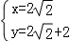（舍）或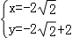，
∴P（﹣2，﹣2+2）．
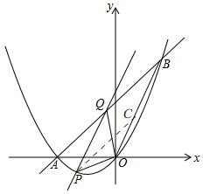

4．（宜昌）如图，在平面直角坐标系中，矩形OADB的顶点A，B的坐标分别为A（﹣6，0），B（0，4）．过点C（﹣6，1）的双曲线（k≠0）与矩形OADB的边BD交于点E．
（1）填空：OA= ，k= ，点E的坐标为
；
（2）当1≤t≤6时，经过点M（t﹣1，﹣ t²+5t﹣）与点N（﹣t﹣3，﹣t²+3t﹣）的直线交y轴于点F，点P是过M，N两点的抛物线y=﹣x²+bx+c的顶点．
①当点P在双曲线上时，求证：直线MN与双曲线没有公共点；
②当抛物线y=﹣x²+bx+c与矩形OADB有且只有三个公共点，求t的值；
③当点F和点P随着t的变化同时向上运动时，求t的取值范围，并求在运动过程中直线MN在四边形OAEB中扫过的面积．
【学会思考】（1）根据题意将先关数据带入
（2）①用t表示直线MN解析式，及b，c，得到P点坐标带入双曲线解析式，证明关于t的方程无解即可；
②根据抛物线开口和对称轴，分别讨论抛物线过点B和在BD上时的情况；
③由②中部分结果，用t表示F、P点的纵坐标，求出t的取值范围及直线MN在四边形OAEB中所过的面积．
解：（1）∵A点坐标为（﹣6，0）
∴OA=6
∵过点C（﹣6，1）的双曲线∴k=﹣6
y=4时，x=﹣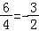
∴点E的坐标为（﹣，4）
故答案为：6，﹣6，（﹣，4）
（2）①设直线MN解析式为：y₁=k₁x+b₁
由题意得：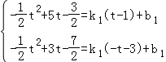
解得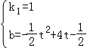
∵抛物线y=﹣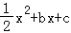过点M、N
∴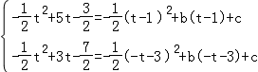
解得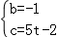
∴抛物线解析式为：y=﹣x²﹣x+5t﹣2
∴顶点P坐标为（﹣1，5t﹣）
∵P在双曲线y=﹣上
∴（5t﹣）×（﹣1）=﹣6
∴t=
此时直线MN解析式为：
联立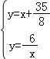
∴8x²+35x+49=0
∵△=35²﹣4×8×48=1225﹣1536＜0
∴直线MN与双曲线y=﹣没有公共点．
②当抛物线过点B，此时抛物线y=﹣x²+bx+c与矩形OADB有且只有三个公共点
∴4=5t﹣2，得t=
当抛物线在线段DB上，此时抛物线与矩形OADB有且只有三个公共点
∴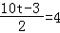，得t=
∴t=或t=
③∵点P的坐标为（﹣1，5t﹣）
∴y_{P}=5t﹣
当1≤t≤6时，y_{P}随t的增大而增大
此时，点P在直线x=﹣1上向上运动
∵点F的坐标为（0，﹣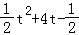）
∴y_{F}=﹣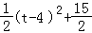
∴当1≤t≤4时，随者y_{F}随t的增大而增大
此时，随着t的增大，点F在y轴上向上运动
∴1≤t≤4
当t=1时，直线MN：y=x+3与x轴交于点G（﹣3，0），与y轴交于点H（0，3）
当t=4﹣时，直线MN过点A．
当1≤t≤4时，直线MN在四边形AEBO中扫过的面积为
S=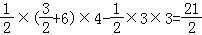

5．（孝感）如图1，在平面直角坐标系xOy中，已知点A和点B的坐标分别为A（﹣2，0），B（0，﹣6），将Rt△AOB绕点O按顺时针方向分别旋转90°，180°得到Rt△A₁OC，Rt△EOF．抛物线C₁经过点C，A，B；抛物线C₂经过点C，E，F．
（1）点C的坐标为 （﹣6，0） ，点E的坐标为 （2，0） ；抛物线C₁的解析式为 y=﹣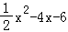 ．抛物线C₂的解析式为 y=﹣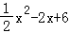 ；
（2）如果点P（x，y）是直线BC上方抛物线C₁上的一个动点．
①若∠PCA=∠ABO时，求P点的坐标；
②如图2，过点P作x轴的垂线交直线BC于点M，交抛物线C₂于点N，记h=PM+NM+BM，求h与x的函数关系式，当﹣5≤x≤﹣2时，求h的取值范围．
【学会思考】（1）根据旋转的性质，可得C，E，F的坐标，根据待定系数法法求解析式；
（2）①根据P点直线CA或其关于x轴对称直线与抛物线交点坐标，求出解析式，联立方程组求解；
②根据图象上的点满足函数解析式，可得P、N、M纵坐标，根据平行于y轴直线上两点间的距离是较大的较大的纵坐标间较小的纵坐标，可得二次函数，根据x取值范围讨论h范围．
解：（1）由旋转可知，OC=6，OE=2，
则点C坐标为（﹣6，0），E点坐标为（2，0），
分别利用待定系数法求C₁解析式为：y=﹣，
C₂解析式为：y=﹣
故答案为：（﹣6，0），（2，0），y=﹣，y=﹣
（2）①若点P在x轴上方，∠PCA=∠ABO时，则CA₁与抛物线C1的交点即为点P
设直线CA₁的解析式为：y=k₁x+b₁
∴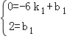
解得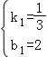
∴直线CA₁的解析式为：y=x+2
联立：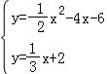
解得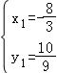或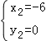（不符合题意，舍）
根据题意，P点坐标为（﹣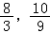）；
若点P在x轴下方，∠PCA=∠ABO时，则CA₁关于x轴对称的直线CA₂与抛物线C1的交点即为点P
设直线CA2解析式为y=k₂x+b₂
∴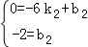
解得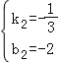
∴直线CA₂的解析式为：y=﹣x﹣2
联立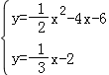
解得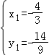或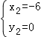（不符合题意，舍）
由题意，点P坐标为（）
∴符合条件的点P为（﹣）或（）；
②设直线BC的解析式为：y=kx+b
∴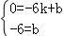
解得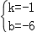
∴设直线BC的解析式为：y=﹣x﹣6
过点B做BD⊥MN于点D，如图
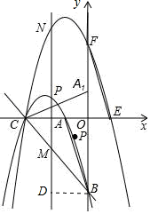，
则BM=
∴=2BD=2|x|=﹣2x．
h=PM+NM+=（y_{P}﹣y_{M}）+（y_{N}﹣y_{M}）+2|x|=y_{P}﹣y_{M}+y_{N}﹣y_{M}﹣2x
=[﹣x²﹣4x﹣6﹣（﹣x﹣6）]+[﹣x²+6﹣（﹣x﹣6）]+（﹣2x）
=﹣x²﹣6x+12
∴h=﹣（x+3）²+21
当x=﹣3时，h的最大值为21
∵﹣5≤x≤﹣2
∴当x=﹣5时，h=﹣（﹣5+3）²+21=17
当x=﹣2时，h=﹣（﹣2+3）²+21=20
∴h的取值范围是：17≤h≤21

6．（恩施州）如图，已知抛物线交x轴于A、B两点，交y轴于C点，A点坐标为（﹣1，0），OC=2，OB=3，点D为抛物线的顶点．
（1）求抛物线的解析式；
（2）P为坐标平面内一点，以B、C、D、P为顶点的四边形是平行四边形，求P点坐标；
（3）若抛物线上有且仅有三个点M₁、M₂、M₃使得△M₁BC、△M₂BC、△M₃BC的面积均为定值S，求出定值S及M₁、M₂、M₃这三个点的坐标．
【学会思考】（1）由OC与OB的长，确定出B与C的坐标，再由A坐标，利用待定系数法确定出抛物线解析式即可；
（2）分三种情况讨论：当四边形CBPD是平行四边形；当四边形BCPD是平行四边形；四边形BDCP是平行四边形时，利用平移规律确定出P坐标即可；
（3）由B与C坐标确定出直线BC解析式，求出与直线BC平行且与抛物线只有一个交点时交点坐标，确定出交点与直线BC解析式，进而确定出另一条与直线BC平行且与BC距离相等的直线解析式，确定出所求M坐标，且求出定值S的值即可．
解：（1）由OC=2，OB=3，得到B（3，0），C（0，2），
设抛物线解析式为y=a（x+1）（x﹣3），
把C（0，2）代入得：2=﹣3a，即a=﹣，
则抛物线解析式为y=﹣（x+1）（x﹣3）=﹣x²+x+2；
（2）抛物线y=﹣（x+1）（x﹣3）=﹣x²+x+2=﹣（x﹣1）²+，
∴D（1，），
当四边形CBPD是平行四边形时，由B（3，0），C（0，2），得到P（4，）；
当四边形CDBP是平行四边形时，由B（3，0），C（0，2），得到P（2，﹣）；
当四边形BCPD是平行四边形时，由B（3，0），C（0，2），得到P（﹣2，）；
（3）设直线BC解析式为y=kx+b，
把B（3，0），C（0，2）代入得：，
解得：，
∴y=﹣x+2，
设与直线BC平行的解析式为y=﹣x+b，
联立得：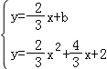，
消去y得：2x²﹣6x+3b﹣6=0，
当直线与抛物线只有一个公共点时，△=36﹣8（3b﹣6）=0，
解得：b=，即y=﹣x+，
此时交点M₁坐标为（，）；
可得出两平行线间的距离为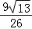，
同理可得另一条与BC平行且平行线间的距离为的直线方程为y=﹣x+，
联立解得：M₂（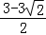，﹣），M₃（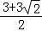，﹣﹣），
此时S=．
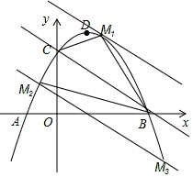

7．（武汉）抛物线L：y=﹣x²+bx+c经过点A（0，1），与它的对称轴直线x=1交于点B．
（1）直接写出抛物线L的解析式；
（2）如图1，过定点的直线y=kx﹣k+4（k＜0）与抛物线L交于点M、N．若△BMN的面积等于1，求k的值；
（3）如图2，将抛物线L向上平移m（m＞0）个单位长度得到抛物线L₁，抛物线L₁与y轴交于点C，过点C作y轴的垂线交抛物线L₁于另一点D．F为抛物线L₁的对称轴与x轴的交点，P为线段OC上一点．若△PCD与△POF相似，并且符合条件的点P恰有2个，求m的值及相应点P的坐标．
【学会思考】（1）根据对称轴为直线x=1且抛物线过点A（0，1）求解可得；
（2）根据直线y=kx﹣k+4=k（x﹣1）+4知直线所过定点G坐标为（1，4），从而得出BG=2，由S_{△BMN}=S_{△BNG}﹣S_{△BMG}=BG•x_{N}﹣BG•x_{M}=1得出x_{N}﹣x_{M}=1，联立直线和抛物线解析式求得x=，根据x_{N}﹣x_{M}=1列出关于k的方程，解之可得；
（3）设抛物线L₁的解析式为y=﹣x²+2x+1+m，知C（0，1+m）、D（2，1+m）、F（1，0），再设P（0，t），分△PCD∽△POF和△PCD∽△POF两种情况，由对应边成比例得出关于t与m的方程，利用符合条件的点P恰有2个，结合方程的解的情况求解可得．
解：（1）由题意知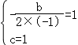，
解得：b=2、c=1，
∴抛物线L的解析式为y=﹣x²+2x+1；

（2）如图1，
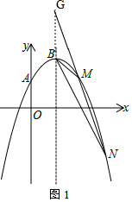
∵y=kx﹣k+4=k（x﹣1）+4，
∴当x=1时，y=4，即该直线所过定点G坐标为（1，4），
∵y=﹣x²+2x+1=﹣（x﹣1）²+2，
∴点B（1，2），
则BG=2，
∵S_{△BMN}=1，即S_{△BNG}﹣S_{△BMG}=BG•x_{N}﹣BG•x_{M}=1，
∴x_{N}﹣x_{M}=1，
由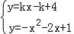得x²+（k﹣2）x﹣k+3=0，
解得：x=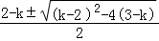=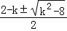，
则x_{N}=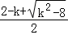、x_{M}=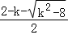，
由x_{N}﹣x_{M}=1得=1，
∴k=±3，
∵k＜0，
∴k=﹣3；

（3）如图2，
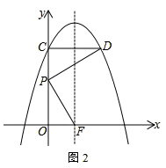
设抛物线L₁的解析式为y=﹣x²+2x+1+m，
∴C（0，1+m）、D（2，1+m）、F（1，0），
设P（0，t），
①当△PCD∽△FOP时，=，
∴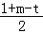=，
∴t²﹣（1+m）t+2=0；
②当△PCD∽△POF时，=，
∴=，
∴t=（m+1）；
（Ⅰ）当方程①有两个相等实数根时，
△=（1+m）²﹣8=0，
解得：m=2﹣1（负值舍去），
此时方程①有两个相等实数根t₁=t₂=，
方程②有一个实数根t=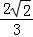，
∴m=2﹣1，
此时点P的坐标为（0，）和（0，）；
（Ⅱ）当方程①有两个不相等的实数根时，
把②代入①，得：（m+1）²﹣（m+1）+2=0，
解得：m=2（负值舍去），
此时，方程①有两个不相等的实数根t₁=1、t₂=2，
方程①有一个实数根t=1，
∴m=2，此时点P的坐标为（0，1）和（0，2）；
综上，当m=2﹣1时，点P的坐标为（0，）和（0，）；
当m=2时，点P的坐标为（0，1）和（0，2）．

8．（十堰）已知抛物线y=x²+bx+c经过点A（﹣2，0），B（0、﹣4）与x轴交于另一点C，连接BC．
（1）求抛物线的解析式；
（2）如图，P是第一象限内抛物线上一点，且S_{△PBO}=S_{△PBC}，求证：AP∥BC；
（3）在抛物线上是否存在点D，直线BD交x轴于点E，使△ABE与以A，B，C，E中的三点为顶点的三角形相似（不重合）？若存在，请求出点D的坐标；若不存在，请说明理由．
【学会思考】（1）利用待定系数法求抛物线的解析式；
（2）令y=0求抛物线与x轴的交点C的坐标，作△POB和△PBC的高线，根据面积相等可得OE=CF，证明△OEG≌△CFG，则OG=CG=2，根据三角函数列式可得P的坐标，利用待定系数法求一次函数AP和BC的解析式，k相等则两直线平行；
（3）先利用概率的知识分析A，B，C，E中的三点为顶点的三角形，有两个三角形与△ABE有可能相似，即△ABC和△BCE，
①当△ABE与以A，B，C中的三点为顶点的三角形相似，如图2，根据存在公共角∠BAE=∠BAC，可得△ABE∽△ACB，列比例式可得E的坐标，利用待定系数法求直线BE的解析式，与抛物线列方程组可得交点D的坐标；
②当△ABE与以B，C、E中的三点为顶点的三角形相似，如图3，同理可得结论．
解：（1）把点A（﹣2，0），B（0、﹣4）代入抛物线y=x²+bx+c中得：
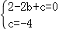，解得：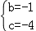，
∴抛物线的解析式为：y=x²﹣x﹣4；
（2）当y=0时，x²﹣x﹣4=0，
解得：x=﹣2或4，
∴C（4，0），
如图1，过O作OE⊥BP于E，过C作CF⊥BP于F，设PB交x轴于G，
∵S_{△PBO}=S_{△PBC}，
∴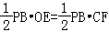，
∴OE=CF，
易得△OEG≌△CFG，
∴OG=CG=2，
设P（x，x²﹣x﹣4），过P作PM⊥y轴于M，
tan∠PBM=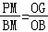==，
∴BM=2PM，
∴4+x²﹣x﹣4=2x，
x²﹣6x=0，
x₁=0（舍），x₂=6，
∴P（6，8），
易得AP的解析式为：y=x+2，
BC的解析式为：y=x﹣4，
∴AP∥BC；
（3）以A，B，C，E中的三点为顶点的三角形有△ABC、△ABE、△ACE、△BCE，四种，其中△ABE重合，不符合条件，△ACE不能构成三角形，
∴当△ABE与以A，B，C，E中的三点为顶点的三角形相似，存在两个三角形：△ABC和△BCE，
①当△ABE与以A，B，C中的三点为顶点的三角形相似，如图2，
∵∠BAE=∠BAC，∠ABE≠∠ABC，
∴∠ABE=∠ACB=45°，
∴△ABE∽△ACB，
∴，
∴，
∴AE=，OE=﹣2=
∴E（，0），
∵B（0，﹣4），
易得BE：y=3x﹣4，
则x²﹣x﹣4=3x﹣4，
x₁=0（舍），x₂=8，
∴D（8，20）；
②当△ABE与以B，C、E中的三点为顶点的三角形相似，如图3，
∵∠BEA=∠BEC，
∴当∠ABE=∠BCE时，△ABE∽△BCE，
∴==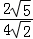，
设BE=2m，CE=4m，
Rt△BOE中，由勾股定理得：BE²=OE²+OB²，
∴，
3m²﹣8m+8=0，
（m﹣2）（3m﹣2）=0，
m₁=2，m₂=，
∴OE=4m﹣4=12或，
∵OE=＜2，∠AEB是钝角，此时△ABE与以B，C、E中的三点为顶点的三角形不相似，如图4，
∴E（﹣12，0）；
同理得BE的解析式为：y=﹣x﹣4，
﹣x﹣4=x²﹣x﹣4，
x=或0（舍）
∴D（，﹣）；
综上，点D的坐标为（，）或（，﹣）．
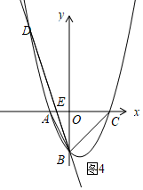
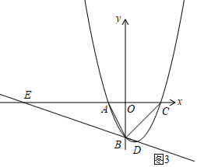
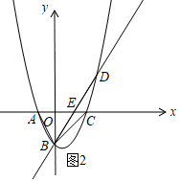
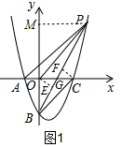

9．（襄阳）直线y=﹣x+3交x轴于点A，交y轴于点B，顶点为D的抛物线y=﹣x²+2mx﹣3m经过点A，交x轴于另一点C，连接BD，AD，CD，如图所示．
（1）直接写出抛物线的解析式和点A，C，D的坐标；
（2）动点P在BD上以每秒2个单位长的速度由点B向点D运动，同时动点Q在CA上以每秒3个单位长的速度由点C向点A运动，当其中一个点到达终点停止运动时，另一个点也随之停止运动，设运动时间为t秒．PQ交线段AD于点E．
①当∠DPE=∠CAD时，求t的值；
②过点E作EM⊥BD，垂足为点M，过点P作PN⊥BD交线段AB或AD于点N，当PN=EM时，求t的值．
【学会思考】（1）先由直线解析式求得点A、B坐标，将点A坐标代入抛物线解析式求得m的值，从而得出答案；
（2）①由（1）知BD=AC、BD∥OC，根据AB=AD=证四边形ABPQ是平行四边形得AQ=BP，即2t=4﹣3t，解之即可；②分点N在AB上和点N在AD上两种情况分别求解．
解：（1）在y=﹣x+3中，令x=0得y=3，令y=0得x=2，
∴点A（2，0）、点B（0，3），
将点A（2，0）代入抛物线解析式，得：﹣×4+4m﹣3m=0，
解得：m=3，
所以抛物线解析式为y=﹣x²+6x﹣9，
∵y=﹣x²+6x﹣9=﹣（x﹣4）²+3，
∴点D（4，3），对称轴为x=4，
∴点C坐标为（6，0）；

（2）如图1，
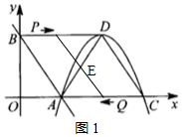
由（1）知BD=AC=4，
根据0≤3t≤4，得：0≤t≤，
①∵B（0，3）、D（4，3），
∴BD∥OC，
∴∠CAD=∠ADB，
∵∠DPE=∠CAD，
∴∠DPE=∠ADB，
∵AB==、AD==，
∴AB=AD，
∴∠ABD=∠ADB，
∴∠DPE=∠ABD，
∴PQ∥AB，
∴四边形ABPQ是平行四边形，
∴AQ=BP，即2t=4﹣3t，
解得：t=，
即当∠DPE=∠CAD时，t=秒；
②（Ⅰ）当点N在AB上时，0≤2t≤2，即0≤t≤1，
连接NE，延长PN交x轴于点F，延长ME交x轴于点H，
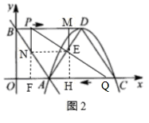
∵PN⊥BD、EM⊥BD，BD∥OC，PN=EM，
∴OF=BP=2t，PF=OB=3，NE=FH、NF=EH，NE∥FQ，
∴FQ=OC﹣OF﹣QC=6﹣5t，
∵点N在直线y=﹣x+3上，
∴点N的坐标为（2t，﹣3t+3），
∴PN=PF﹣NF=3﹣（﹣3t+3）=3t，
∵NE∥FQ，
∴△PNE∽△PFQ，
∴=，
∴FH=NE=•FQ=×（6﹣5t）=6t﹣5t²，
∵A（2，0）、D（4，3），
∴直线AD解析式为y=x﹣3，
∵点E在直线y=x﹣3上，
∴点E的坐标为（4﹣2t，﹣3t+3），
∵OH=OF+FH，
∴4﹣2t=2t+6t﹣5t²，
解得：t=1+＞1（舍）或t=1﹣；
（Ⅱ）当点N在AD上时，2＜2t≤4，即1＜t≤，
∵PN=EM，
∴点E、N重合，此时PQ⊥BD，
∴BP=OQ，
∴2t=6﹣3t，
解得：t=，
综上所述，当PN=EM时，t=（1﹣）秒或t=秒．

10．（随州）如图1，抛物线C₁：y=ax²﹣2ax+c（a＜0）与x轴交于A、B两点，与y轴交于点C．已知点A的坐标为（﹣1，0），点O为坐标原点，OC=3OA，抛物线C₁的顶点为G．
（1）求出抛物线C₁的解析式，并写出点G的坐标；
（2）如图2，将抛物线C₁向下平移k（k＞0）个单位，得到抛物线C₂，设C₂与x轴的交点为A′、B′，顶点为G′，当△A′B′G′是等边三角形时，求k的值：
（3）在（2）的条件下，如图3，设点M为x轴正半轴上一动点，过点M作x轴的垂线分别交抛物线C₁、C₂于P、Q两点，试探究在直线y=﹣1上是否存在点N，使得以P、Q、N为顶点的三角形与△AOQ全等，若存在，直接写出点M，N的坐标：若不存在，请说明理由．
【学会思考】（1）由点A的坐标及OC=3OA得点C坐标，将A、C坐标代入解析式求解可得；
（2）设抛物线C₂的解析式为y=﹣x²+2x+3﹣k，即y=﹣（x﹣1）²+4﹣k，′作G′D⊥x轴于点D，设BD′=m，由等边三角形性质知点B′的坐标为（m+1，0），点G′的坐标为（1，m），代入所设解析式求解可得；
（3）设M（x，0），则P（x，﹣x²+2x+3）、Q（x，﹣x²+2x+2），根据PQ=OA=1且∠AOQ、∠PQN均为钝角知△AOQ≌△PQN，延长PQ交直线y=﹣1于点H，证△OQM≌△QNH，根据对应边相等建立关于x的方程，解之求得x的值从而进一步求解．
解：（1）∵点A的坐标为（﹣1，0），
∴OA=1，
∴OC=3OA，
∴点C的坐标为（0，3），
将A、C坐标代入y=ax²﹣2ax+c，得：
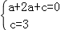，
解得：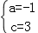，
∴抛物线C₁的解析式为y=﹣x²+2x+3=﹣（x﹣1）²+4，
所以点G的坐标为（1，4）．

（2）设抛物线C₂的解析式为y=﹣x²+2x+3﹣k，即y=﹣（x﹣1）²+4﹣k，
过点G′作G′D⊥x轴于点D，设BD′=m，
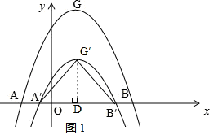
∵△A′B′G′为等边三角形，
∴G′D=B′D=m，
则点B′的坐标为（m+1，0），点G′的坐标为（1，m），
将点B′、G′的坐标代入y=﹣（x﹣1）²+4﹣k，得：
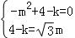，
解得：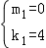（舍），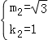，
∴k=1；

（3）设M（x，0），则P（x，﹣x²+2x+3）、Q（x，﹣x²+2x+2），
∴PQ=OA=1，
∵∠AOQ、∠PQN均为钝角，
∴△AOQ≌△PQN，
如图2，延长PQ交直线y=﹣1于点H，
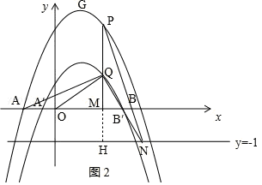
则∠QHN=∠OMQ=90°，
又∵△AOQ≌△PQN，
∴OQ=QN，∠AOQ=∠PQN，
∴∠MOQ=∠HQN，
∴△OQM≌△QNH（AAS），
∴OM=QH，即x=﹣x²+2x+2+1，
解得：x=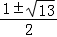（负值舍去），
当x=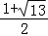时，HN=QM=﹣x²+2x+2=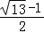，点M（，0），
∴点N坐标为（+，﹣1），即（，﹣1）；
或（﹣，﹣1），即（1，﹣1）；
如图3，
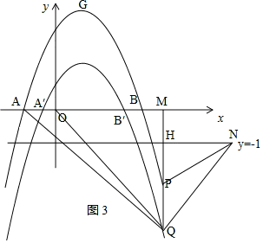
同理可得△OQM≌△PNH，
∴OM=PH，即x=﹣（﹣x²+2x+2）﹣1，
解得：x=﹣1（舍）或x=4，
当x=4时，点M的坐标为（4，0），HN=QM=﹣（﹣x²+2x+2）=6，
∴点N的坐标为（4+6，﹣1）即（10，﹣1），或（4﹣6，﹣1）即（﹣2，﹣1）；
综上点M₁（，0）、N₁（，﹣1）；M₂（，0）、N₂（1，﹣1）；
M₃（4，0）、N₃（10，﹣1）；M₄（4，0）、N₄（﹣2，﹣1）．

11．（咸宁）如图，直线y=﹣x+3与x轴交于点A，与y轴交于点B．抛物线y=﹣x²+bx+c经过A、B两点，与x轴的另一个交点为C．
（1）求抛物线的解析式；
（2）点P是第一象限抛物线上的点，连接OP交直线AB于点Q．设点P的横坐标为m，PQ与OQ的比值为y，求y与m的函数关系式，并求出PQ与OQ的比值的最大值；
（3）点D是抛物线对称轴上的一动点，连接OD、CD，设△ODC外接圆的圆心为M，当sin∠ODC的值最大时，求点M的坐标．
【学会思考】（1）根据直线解析式求得点A、B的坐标，将两点的坐标代入抛物线解析式求解可得；
（2）过点P作y轴的平行线交AB于点E，据此知△PEQ∽△OBQ，根据对应边成比例得y=PE，由P（m，﹣m²+m+3）、E（m，﹣m+3）得PE=﹣m²+m，结合y=PE可得函数解析式，利用二次函数性质得其最大值；
（3）设CO的垂直平分线与CO交于点N，知点M在CO的垂直平分线上，连接OM、CM、DM，根据∠ODC=∠CMO=∠OMN、MC=MO=MD知sin∠ODC=sin∠OMN==，当MD取最小值时，sin∠ODC最大，据此进一步求解可得．
解：（1）在y=﹣x+3种，令y=0得x=4，令x=0得y=3，
∴点A（4，0）、B（0，3），
把A（4，0）、B（0，3）代入y=﹣x²+bx+c，得：
，
解得：，
∴抛物线解析式为y=﹣x²+x+3；

（2）如图1，过点P作y轴的平行线交AB于点E，
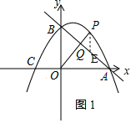
则△PEQ∽△OBQ，
∴=，
∵=y、OB=3，
∴y=PE，
∵P（m，﹣m²+m+3）、E（m，﹣m+3），
则PE=（﹣m²+m+3）﹣（﹣m+3）=﹣m²+m，
∴y=（﹣m²+m）=﹣m²+m=﹣（m﹣2）²+，
∵0＜m＜3，
∴当m=2时，y_{最大值}=，
∴PQ与OQ的比值的最大值为；

（3）由抛物线y=﹣x²+x+3易求C（﹣2，0），对称轴为直线x=1，
∵△ODC的外心为点M，
∴点M在CO的垂直平分线上，
设CO的垂直平分线与CO交于点N，连接OM、CM、DM，
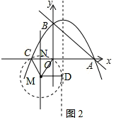
则∠ODC=∠CMO=∠OMN、MC=MO=MD，
∴sin∠ODC=sin∠OMN==，
又MO=MD，
∴当MD取最小值时，sin∠ODC最大，
此时⊙M与直线x=1相切，MD=2，
MN==，
∴点M（﹣1，﹣），
根据对称性，另一点（﹣1，）也符合题意；
综上所述，点M的坐标为（﹣1，）或（﹣1，﹣）．

